كيف نحافظ على البيئة
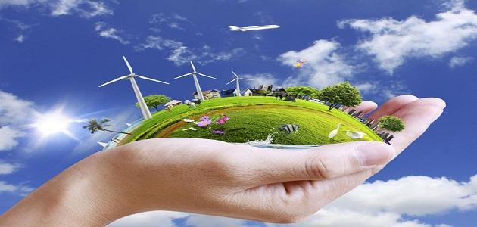

تُعد عمليّة المحافظة على البيئة وحمايتها من أهم الأمور التي يجب على الإنسان أخذها بعين الاعتبار، وذلك للحدّ من تدمير النُظم البيئية بشتى أنواعها، والتدهور البيئيّ الذي يهدد بدوره كلاً من صحة الحيوانات، والبشر، والنباتات على المدى الطويل بفعل الأنشطة البشريّة، وبهذا فإن جميع القرارات المُتخذة من قِبل البشر تؤثر على البيئة بشكل أو بآخر سواء كانت تتعلق بأغذيتهم، أو مُشترياتهم، أو كيّفيّة التنقل وغيرها.
دور مؤسسات المجتمع في الحفاظ على البيئة
- دور مراكز الأبحاث العلميّة: يوجد لمراكز الأبحاث العلميّة دور مهم في تقديم حلول للمشاكل التي تعاني منها البيئة، ومحاولة اكتشاف طرق بديلة وصديقة للبيئة عوضاً عن الطرق المسببة لتدهورها، إذ لا يتوقف عمل هذه المؤسسات على تقدير الملوثات البيئيّة ومدى ضررها على البيئة.
- دور الهيئات الإعلامية: يكمن دور الإعلام في توعية الناس لمخاطر التلوث البيئيّ وأثره على صحة الكائنات الحية بأجمعها، وذلك عن طريق عرض برامج توعويّة تُرشد الأفراد حول كيفيّة التعامل مع البيئة بشكل صحيح، بالإضافة لتسليط الضوء على كيفيّة إعادة تدوير المُخلفات والتخلص منها.
- دور المؤسسات التعليميّة: يتم ترجمة دور المؤسسات التعليميّة من مدارس، وجامعات، وكليّات وغيرها عن طريق تضمين المناهج الدراسيّة بمحتوى متخصص يتحدث عن البيئة، وكيفيّة المحافظة عليها، وغيرها من الأنشطة المنهجية واللامنهجية التي تزيد من وعيّ الطلاب ومسؤوليتهم تجاه البيئة.
- دور الجهات الإداريّة: تقع المسؤوليّة الأكبر في المحافظة على البيئة على عاتق المؤسسات الحكوميّة، وذلك بوضع قوانين صارمة، ونظام مراقبة لطبيعة المواد الكيميائية المُستخدَمة في الصناعات، وإدارة مسببات الملوثات بشكل سليم، فقد سنّت بعض الدّول المتقدمة قوانين تمنع من استعمال المواد الكيميائية السامة التي تؤثّر سلباً على الإنسان والكائنات الحية.
دور الأفراد في المحافظة على البيئة
يتمثّل دور الأفراد في المحافظة على البيئة في العديد من الإجراءات والسلوكيات، ومنها ما يأتي:
- التعليم المستمر وزيادة المعرفة فيما يتعلق بأهمية الحفاظ على البيئة وقيمة الموارد الطبيعية، بالإضافة لمساعدة الآخرين في ذلك.
- التكثيف من زراعة الأشجار؛ لأنَّها تُنتِج الغذاء والأكسجين، كما أنَّها تُساعد على توفير الطاقة وتنقية الهواء بالإضافة إلى دورها في مُكافحة التغيُر المناخي والعمل على تنظيمه.
- صيد أنواع الأسماك والمأكولات البحرية المُستدامة -التي تُصاد وتُربى- واختيارها بدلاً من أنواع السمك الأُخرى.
- تَجنُب إلقاء المواد الكيميائيّة المنزليّة في المُسطحات المائية والمجاري المائية.
- الحفاظ على الموارد المائية والتقنين من استخدامها، لتقليل الجريان السطحي لمياه الأمطار ومياه الصرف الصحي التي ينتهي بها الأمر في المُحيطات.
- الالتزام بمجموعة من الأساليب والطرق المنزليّة لحماية البيئة التي يمكن من شأنها حماية البيئة، والحفاظ عليها.

